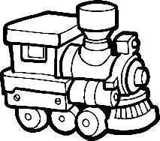
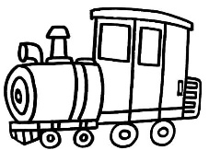
奮起湖便當大搜查線
組別_________ 組員_____________________________________
店家名稱
店家照片
便當種類
特色
採訪記錄
